**МБОУ « Гелдаганская СШ №1 имени Героя России М. Х. Даудова»**

**Отчет**

**о проведенных профилактических мероприятиях, направленных на пропаганду здорового образа жизни, предупреждение употребления психотропных, опьяняющих, одурманивающих веществ.**

Во исполнение распоряжения Главы Чеченской Республики Р. А. Кадырова

от 29.12.2017г. № 314-рг « Об утверждении решения постоянно действующего координационного совещания по обеспечению правопорядка на территории Чеченской Республики» в части подпункта 1.3 пункта 1

в « Гелдаганской СШ №1 имени Героя России М. Х. Даудова» с 20.01-19.02.2019г. проведены следующие мероприятия:

1. Беседы и классные часы с учащимися 8 кл. на тему: «Здоровье-путь к успеху», « Табак приносит вред телу, отупляет мозг, разрушает целые нации».

Основное содержание бесед:

1.) Правильное питание-основа здорового образа жизни».

Современная еда подростков –чипсы, сухарики, газированные напитки и их

вред.

2.Режим сна и отдыха.

3.Спорт –залог красоты и здоровья.

4.Откажись от вредных привычек.

Выводы и рекомендации учащимся: Здоровье человека – жизненно важная ценность, оно складывается из многих взаимосвязанных друг с другом компонентов. На здоровье влияют наследственность, состояние окружающей среды, здравоохранение. Но более чем на половину – здоровый образ жизни. Запомните, ваше здоровье – в ваших руках! Ведите здоровый образ жизни и будьте здоровы!

Хорошим стимулом для учащихся является и патриотическое воспитание.

Так, под руководством учителя ОБЖ Хамзатова Х-А. учащиеся школы учатся строевой подготовке и основам безопасности.

Также за отчетный период учащиеся школы приняли участие в республиканской Олимпиаде по физкультуре, а также в районных соревнованиях « Армейский . приуроченных 23 февралю.

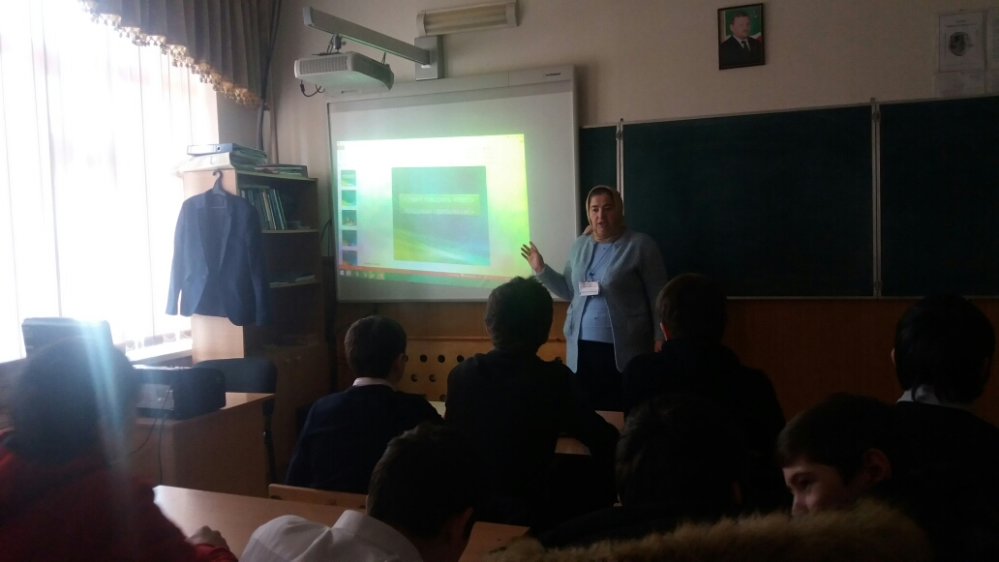

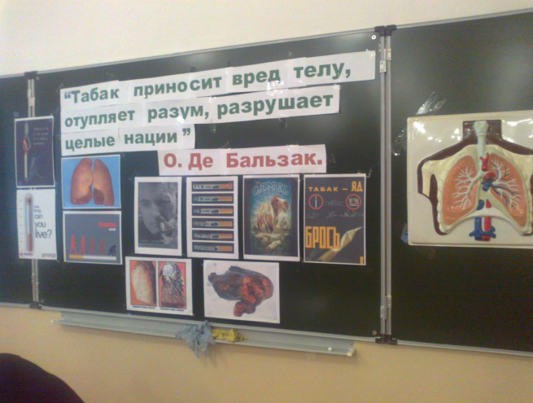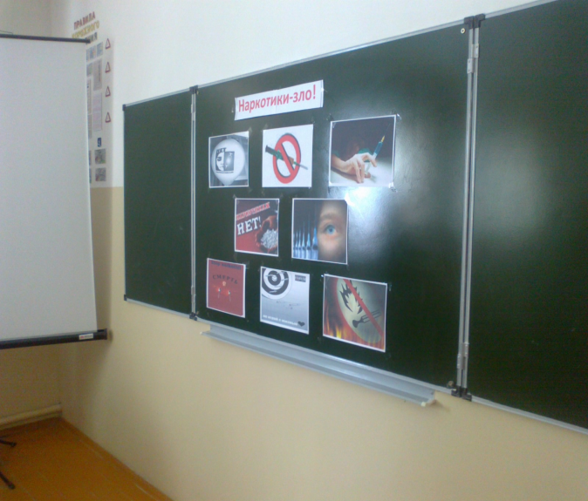

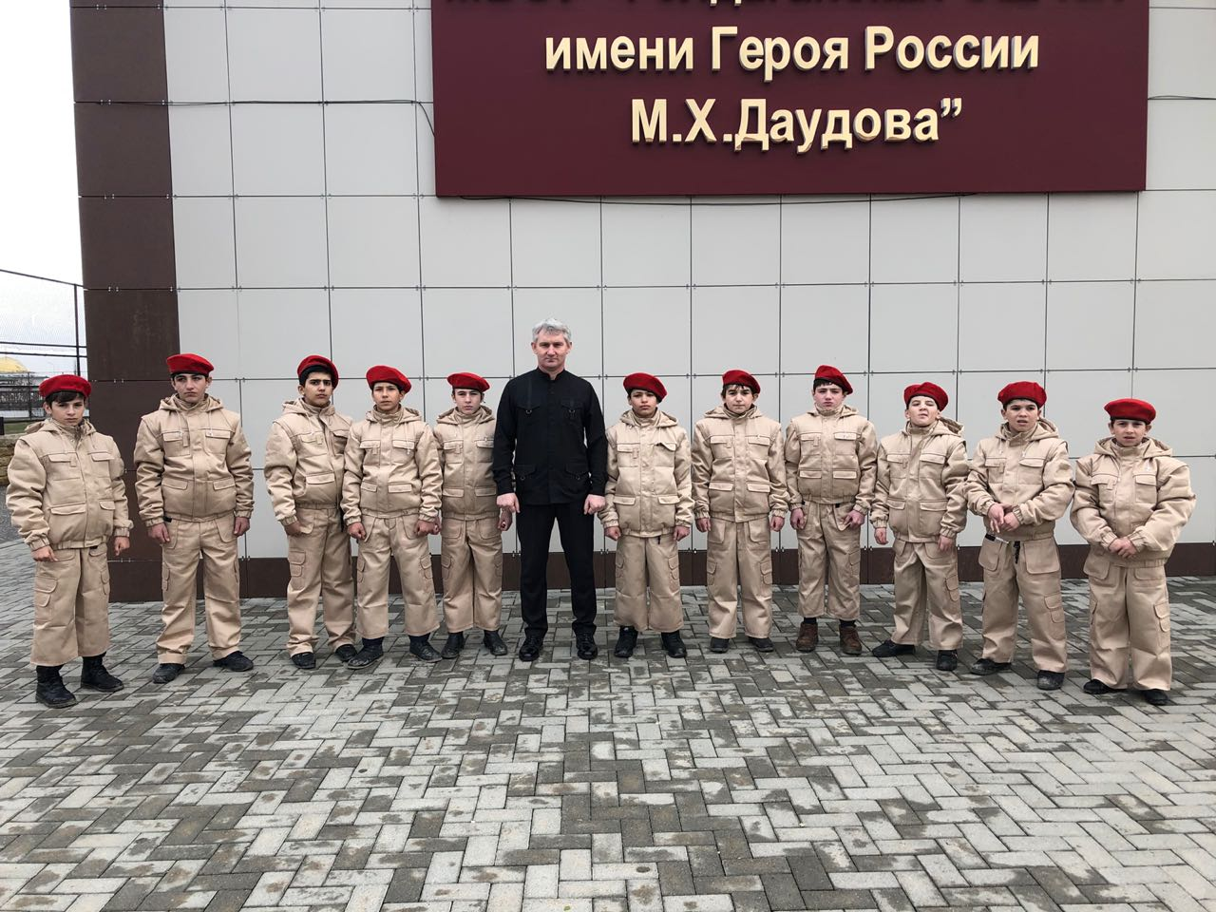

Соц.педагог М.А.Джамалдаева

Медсестра З.Атаева